Памятка

КАК ВЫБРАТЬСЯ ИЗ ПОЛЫНЬИ

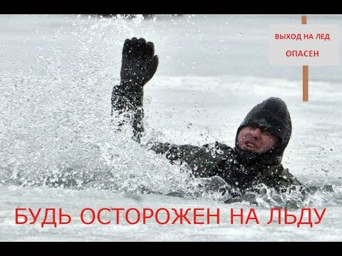
Холода уже наступили. И, несмотря на ежегодные предупреждения МЧС, люди постоянно проваливаются под лед на рыбалках, да и на обычных прогулках. Все потому что мало кто способен адекватно оценить коварство льда — на одном и том же водоеме толщина его может быть совершенно разной. Выжить после падения в полынью удается, к сожалению немногим. Сейчас мы расскажем вам, что нужно делать в такой непростой ситуации.
Что происходит
Дыхание в ледяной воде перехватит моментально — температурный перепад и шок. Человека со слабым сердцем такое может и убить. Большинство гибнет из-за гипотермии: кровь отливает от конечностей к сердцу и мозгам, а вот руки и ноги перестают функционировать нормально.
Самоконтроль
Это первое, что нужно помнить. В ледяной воде необходимо обязательно постараться прийти в себя как можно быстрее. Контроль дыхания очень важен: восстановите его и, опасность просто захлебнуться водой, будет уже не так близка.
Положение тела
Если размеры полыньи позволяют, раскидывайте в стороны руки и ноги. Так вы избежите опасности погрузиться сразу и с головой, что очень опасно. Тяжелые ботинки (по возможности) лучше скинуть, иначе они утянут вас на дно.
Опасное течение
Взяли себя в руки? Отлично. Поймите, куда влечет вас течение и старайтесь выбираться к противоположному краю полыньи. Иначе вас просто затянет под лед, откуда выбраться уже невозможно.

Куда вылезать
В идеале нужно вылезать с той же стороны, где провалились. Вы пришли с этой стороны — значит, лед там уже проверено выдержит вес человека.
Согреваемся
Конечно, согреться в ледяной воде не получится. Однако, можно буквально заставить циркуляцию крови работать вопреки заложенной природой программе: активно (но не хаотично!) двигайте руками и ногами. Так вы помешаете им окоченеть, а значит, и сохраните способность двигаться.
Опасный край
Выбраться на лед из полыньи очень трудно. Все дело в том, что ее края подмыты водой и очень скользки. Вам нужно обломать скользкие края ударами локтя, обязательно защищенного одеждой. Теперь появилась возможность зацепиться за лед.
Как вылезать
Закидывайте руки на лед, как можно дальше. Не забывайте глубоко дышать, это очень важно. Цепляться за лед пальцами и ногтями бесполезно, не тратьте драгоценное время. Опирайтесь на лед локтями, одновременно энергично отталкивая себя ногами от воды. Старайтесь закинуть на лед согнутую в колене ногу — это путь к спасению. Выбрались? Перекатывайтесь подальше от воды, вставайте и бегите на берег.

Будьте внимательны и осторожны. Но если все же беда произошла, помните: рядом с Вами находятся профессионалы. Не медлите с вызовом помощи по телефонам:
- единый телефон вызова экстренных оперативных служб «112»,
- службы спасения Волгограда – «089»

Комитет гражданской защиты населения
администрации Волгограда

